Consejo Verde #1
...para ayudar al ambiente y al bolsillo:
¡Evita los Fantasmas!
Las cargas fantasmas son la electricidad que gastan los enseres eléctricos cuando están apagados. Representan entre 5-15% de tu factura de electricidad.

¿Qué hacer? Conecta varios enseres a un multi-conector y luego de usarlos los apagas todos a la vez. No tienes que desconectar el multi-conector, sólo apágalo.
Puedes conectar el televisor, video casetera, impresora, bocinas, etc. En fin, cualquier enser eléctrico. Vas a notar la reducción en tu cuenta de luz. Pero más importante aún, estarás reduciendo las emisiones de cientos de libras de gases como bióxido de carbono (CO₂) a la atmósfera.
Dato curioso: Todos los enseres, aunque no tengan luces de "standby", incluyendo tostadora, cargadores de celular, microondas, radios, teclados eléctricos, secadoras, lavadora de platos, etc, gastan electricidad aún cuando están apagados. ¡Puedes ahorrar entre $20 y $50 mensuales! ¡Desconéctate y ahorra!

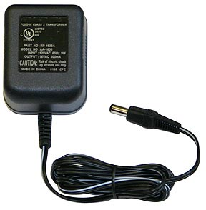
Cargadores de Celulares
¡No dejes el cargador del celular conectado si no lo estás usando! Usa de 70-95% de la energía. Igualmente con los cargadores de las computadoras y otros enseres.

HOME
Vivir en Verde ... es cambiar nuestros patrones de consumo y buscar alternativas más verdes, éticas y naturales a cada servicio y producto que puedas imaginar. Es comprar más sabiamente, consumir menos, desperdiciar menos, pensar acerca de las consecuencias de nuestras compras. Es reducir nuestro impacto en el planeta y en nuestros compañeros haciendo decisiones que son mejores para nosotros, mejores para el ambiente y mejores para todos los habitantes del globo.[http://www.greenguide.co.uk/]
